**Міністерство освіти і науки України**

**Національний університет “Львівська політехніка”**

**Інститут комп’ютерних та інформаційних технологій**

***Кафедра ПЗ***

Звіт

До лабораторної роботи №1

На тему «Моделювання аналогових 2𝜋 - періодичних сигналів рядом Фур’є»

З дисципліни “Цифрове опрацювання сигналів”

**Лектор:**

професор кафедри програмного забезпечення

Гавриш В. І.

**Виконав:**

студент групи ПЗ-31

Лев В.М.

**Перевірив:**

доцент кафедри програмного забезпечення

Крук О. Г.

«___» ______ 2025р.

∑ = ____ ___________

Львів

**2025**

**Тема роботи:** Моделювання аналогових 2𝜋 - періодичних сигналів рядом Фур’є

**Мета роботи:** Наблизити рядом Фур’є аналоговий 2𝜋 - періодичний сигнал, виконати геометричне зображення функції, якою описано цей сигнал, та кривої, яку подано рядом Фур’є. Визначити середню абсолютну похибку наближення.

**Завдання**

Реалізувати довільною мовою програмування:

* Підпрограму (процедуру чи функцію), яка дає змогу визначати значення потужності сигналу за аналітичним виразом функції та за співвідношенням, отриманим у результатом розкладу її в ряд Фур’є.
* Підпрограми (процедури чи функції), які дають змогу визначити значення коефіцієнтів ряду Фур’є.
* Підпрограму (процедуру чи функцію), яка дає змогу наблизити 2𝜋 - періодичний сигнал рядом Фур’є з певною точністю, яка пов’язана з кількістю доданків N ряду.
* Підпрограму (процедуру чи функцію) для обчислення середньої абсолютної похибки отриманого наближення.
* Підпрограму (процедуру чи функцію) для зберігання у файлі:
  + Параметра N.
  + Визначених коефіцієнтів тригонометричного ряду Фур’є.
  + Середню абсолютну похибку наближення.
* Основну програму для виконання наближення заданого 2𝜋 − періодичного сигналу тригонометричним рядом Фур’є, яка дає змогу виконати геометричне відображення аналогового 2𝜋 - періодичного сигналу та його наближення кривою, описаною рядом Фур’є.

**Індивідуальне завдання**

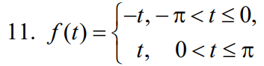

Коди програм можна знайти в репозиторії: <https://github.com/volodymyr-lev/COSLab1>

**Хід роботи**

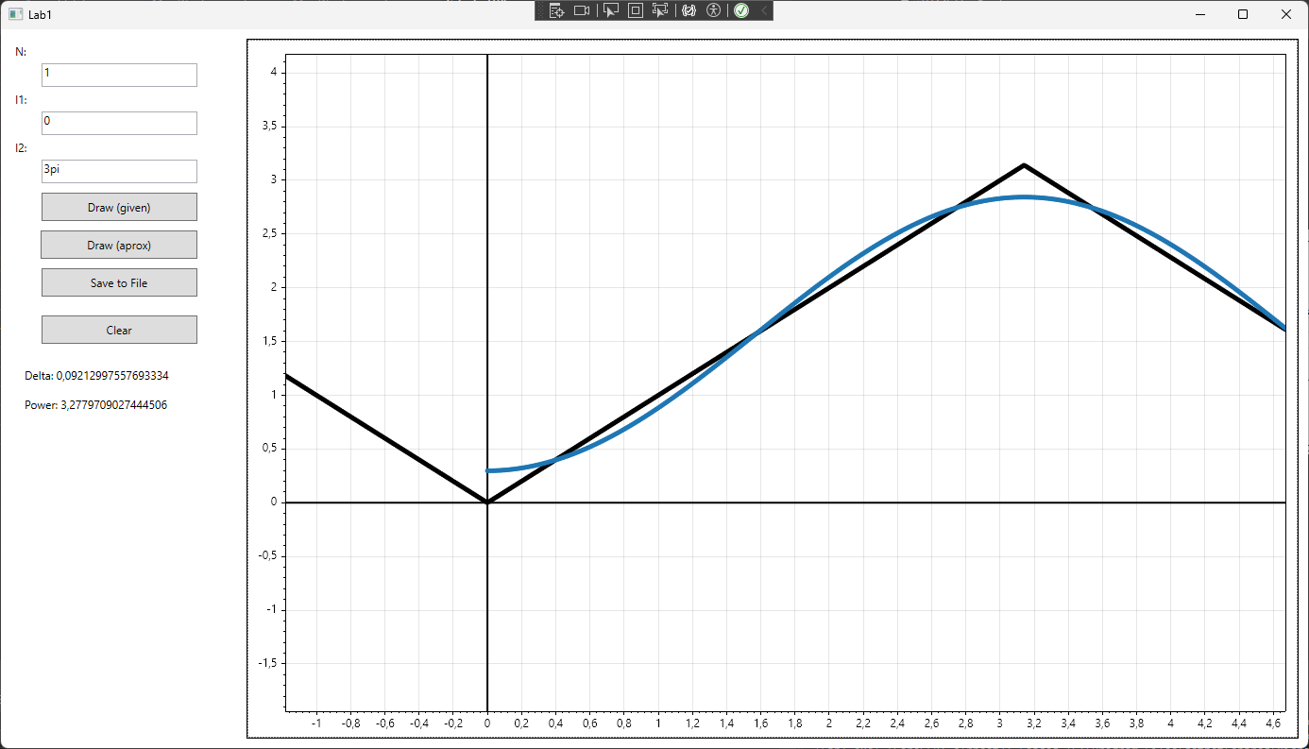

Рис. 1. Результат виконання програми

**Висновки**

На цій лабораторній роботі наближено рядом Фур’є аналоговий 2𝜋 - періодичний сигнал, виконано геометричне зображення функції, якою описано цей сигнал, та кривої, яку подано рядом Фур’є. Визначено середню абсолютну похибку наближення.